**ТЕОРЕМА О ПРЯМОЙ, ПЕРПЕНДИКУЛЯРНОЙ К ПЛОСКОСТИ**

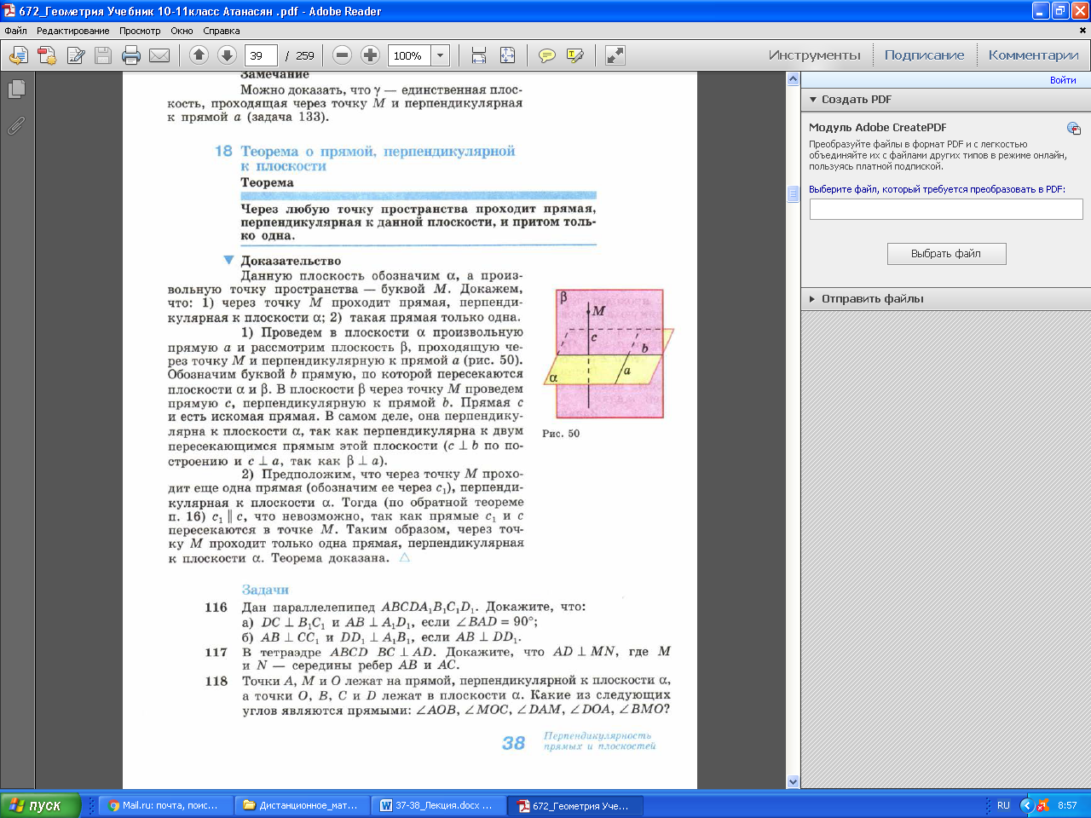

**РЕШЕНИЕ ЗАДАЧ**

**Пример 1**

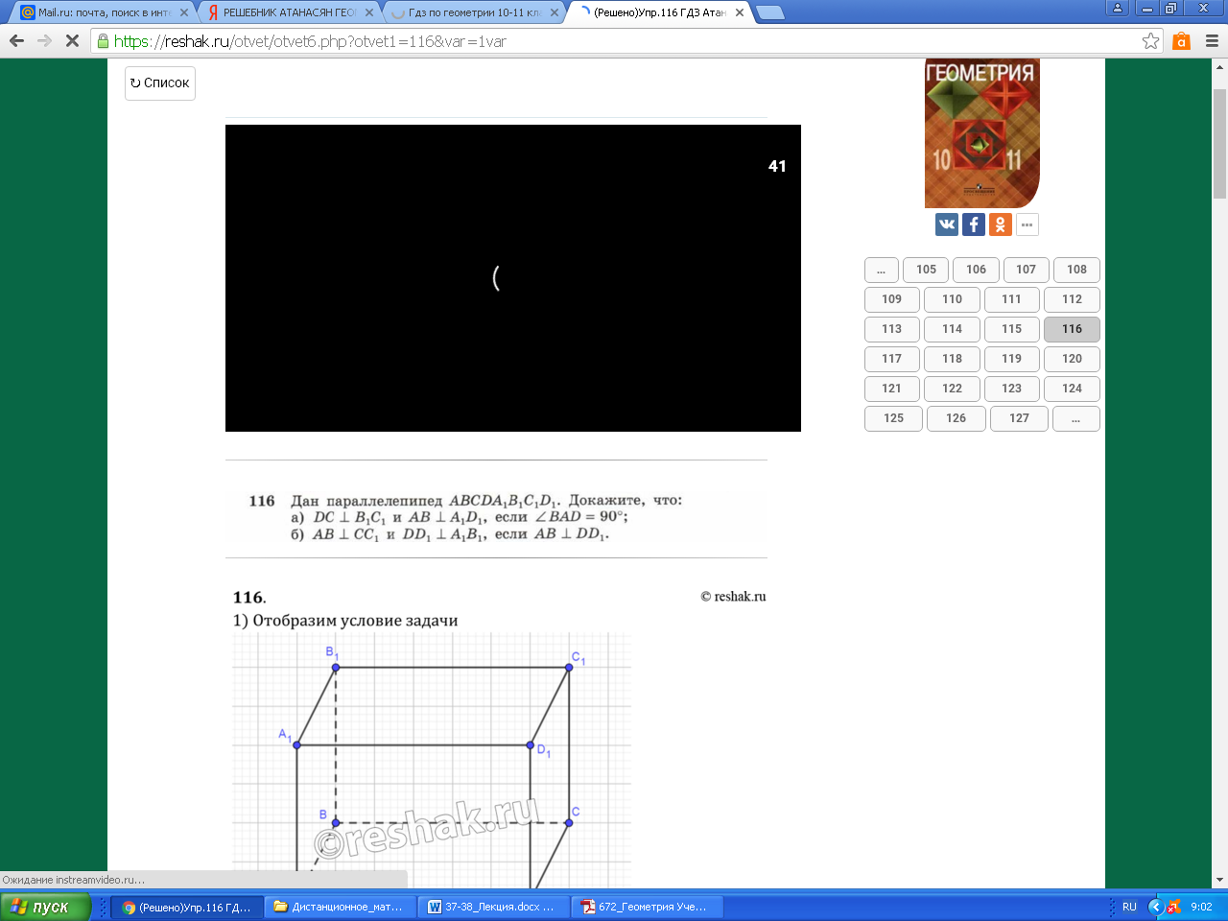

**Рисунок:**

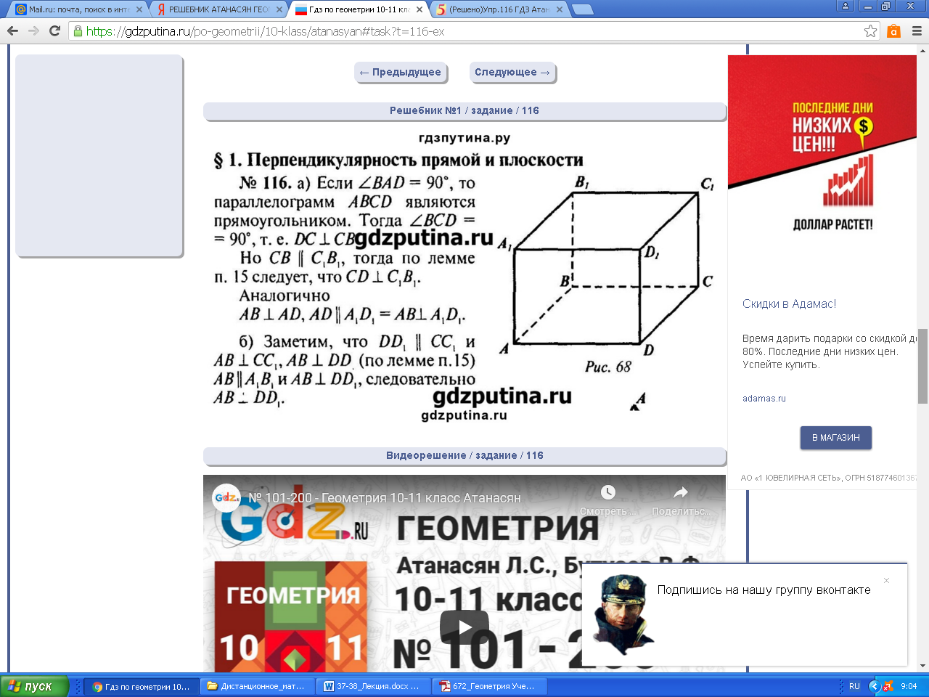

**Условие задачи и решение:**

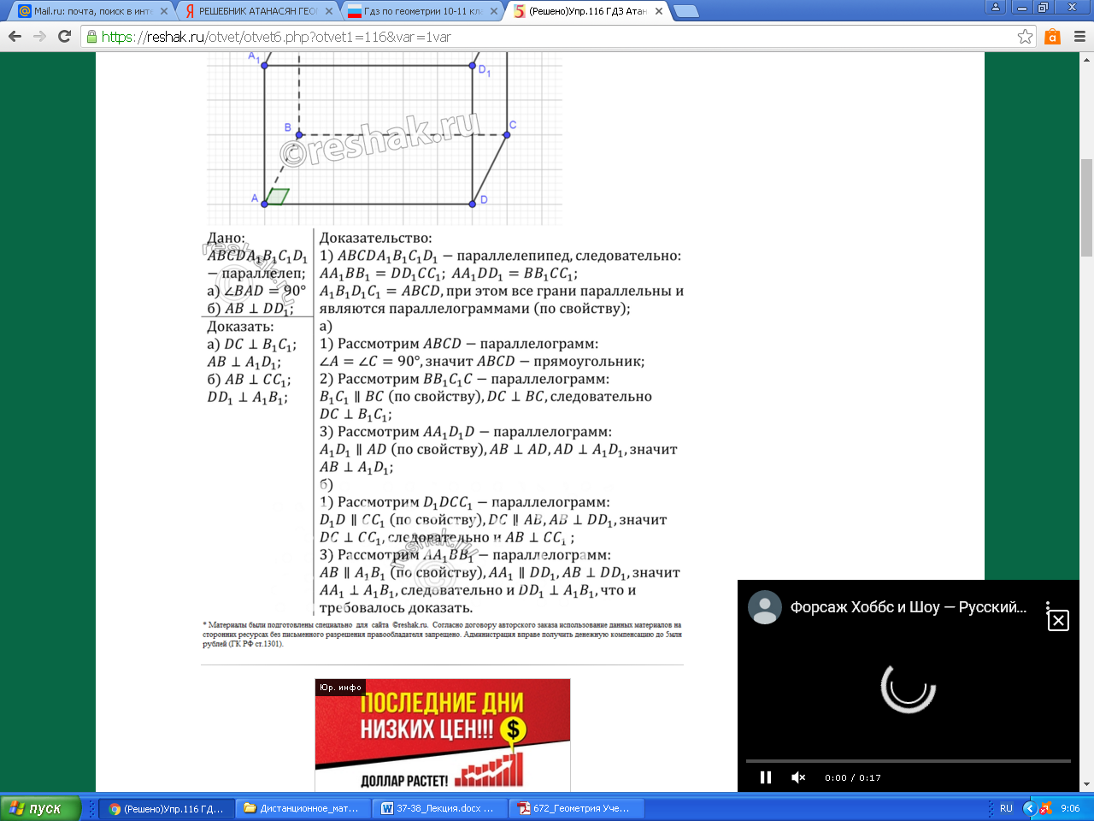

**Пример 2**

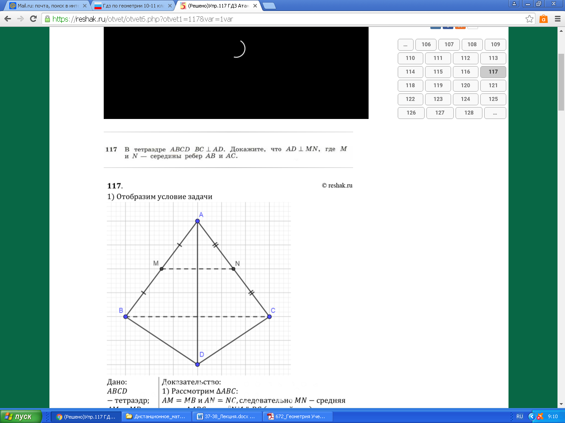

**Рисунок:**

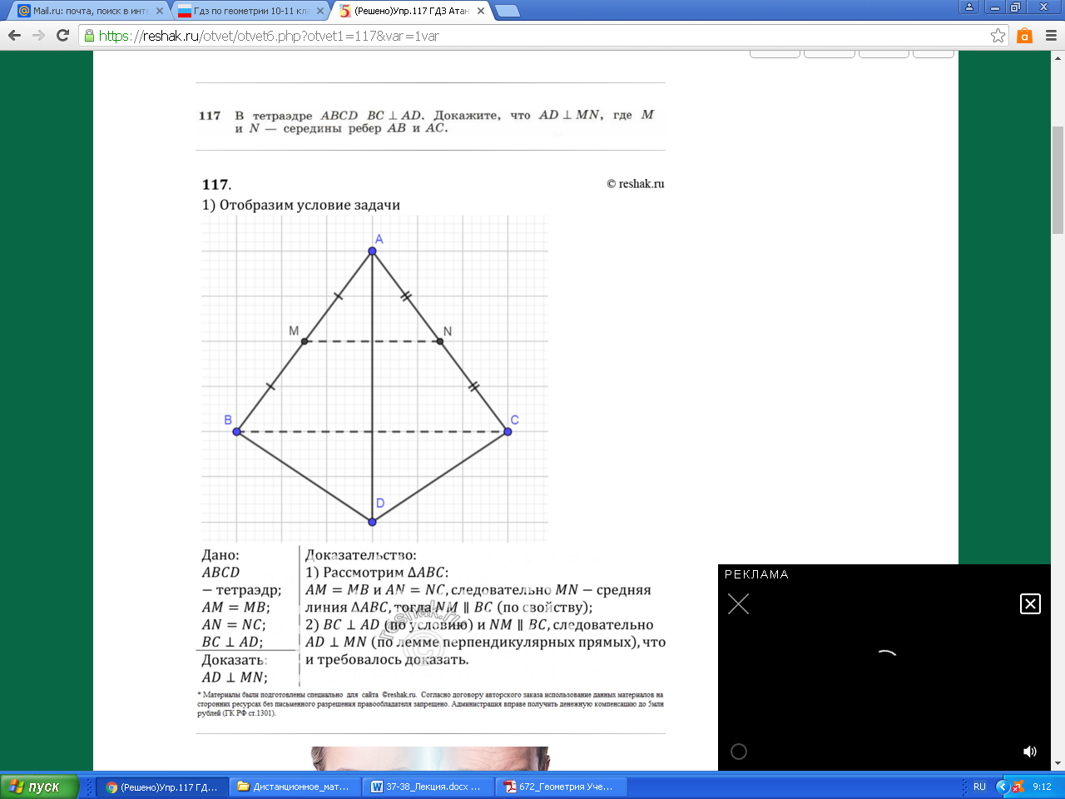

**Условие задачи и решение:**

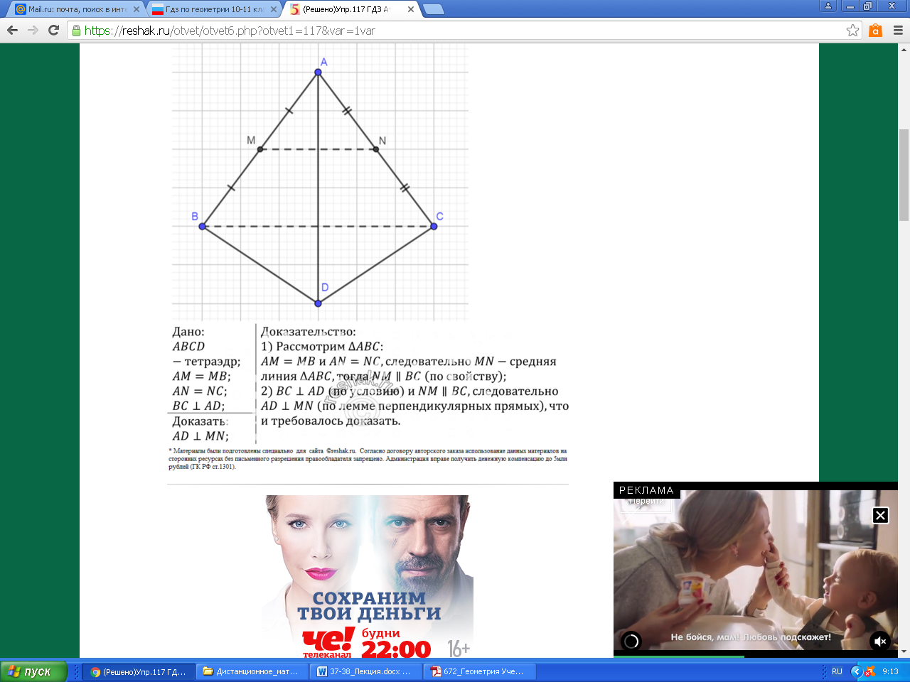

**Пример 3**

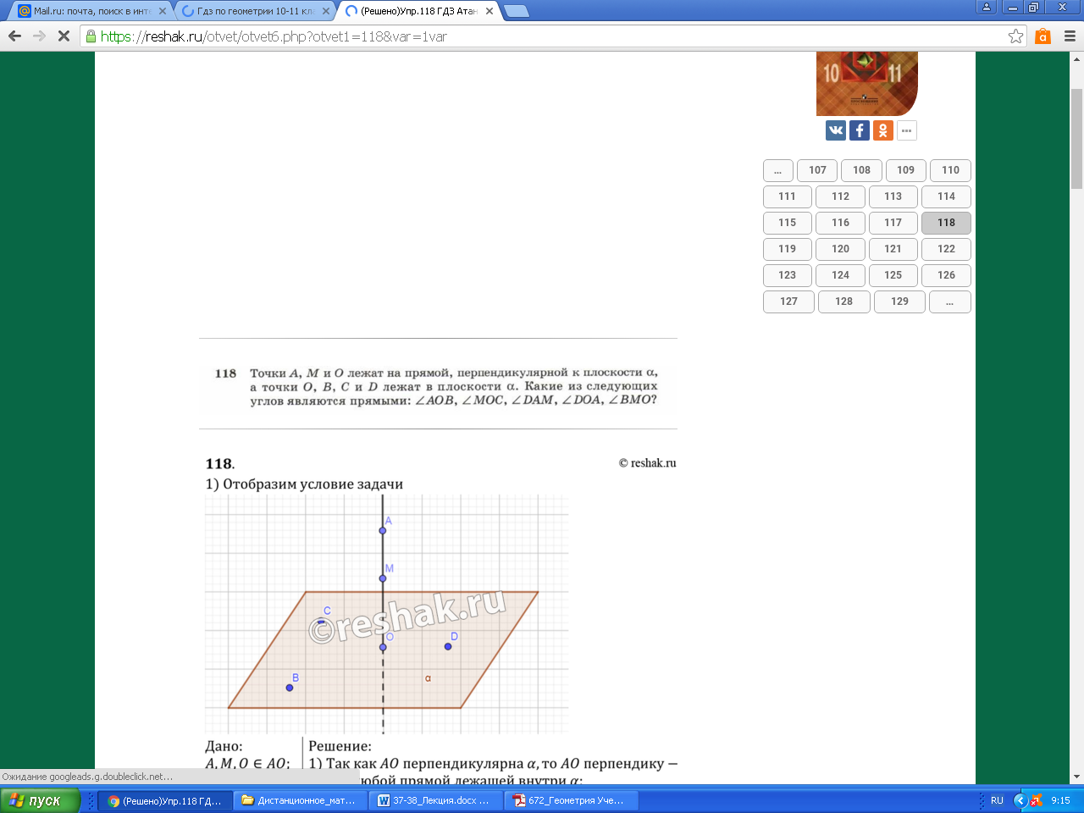

**Рисунок:**

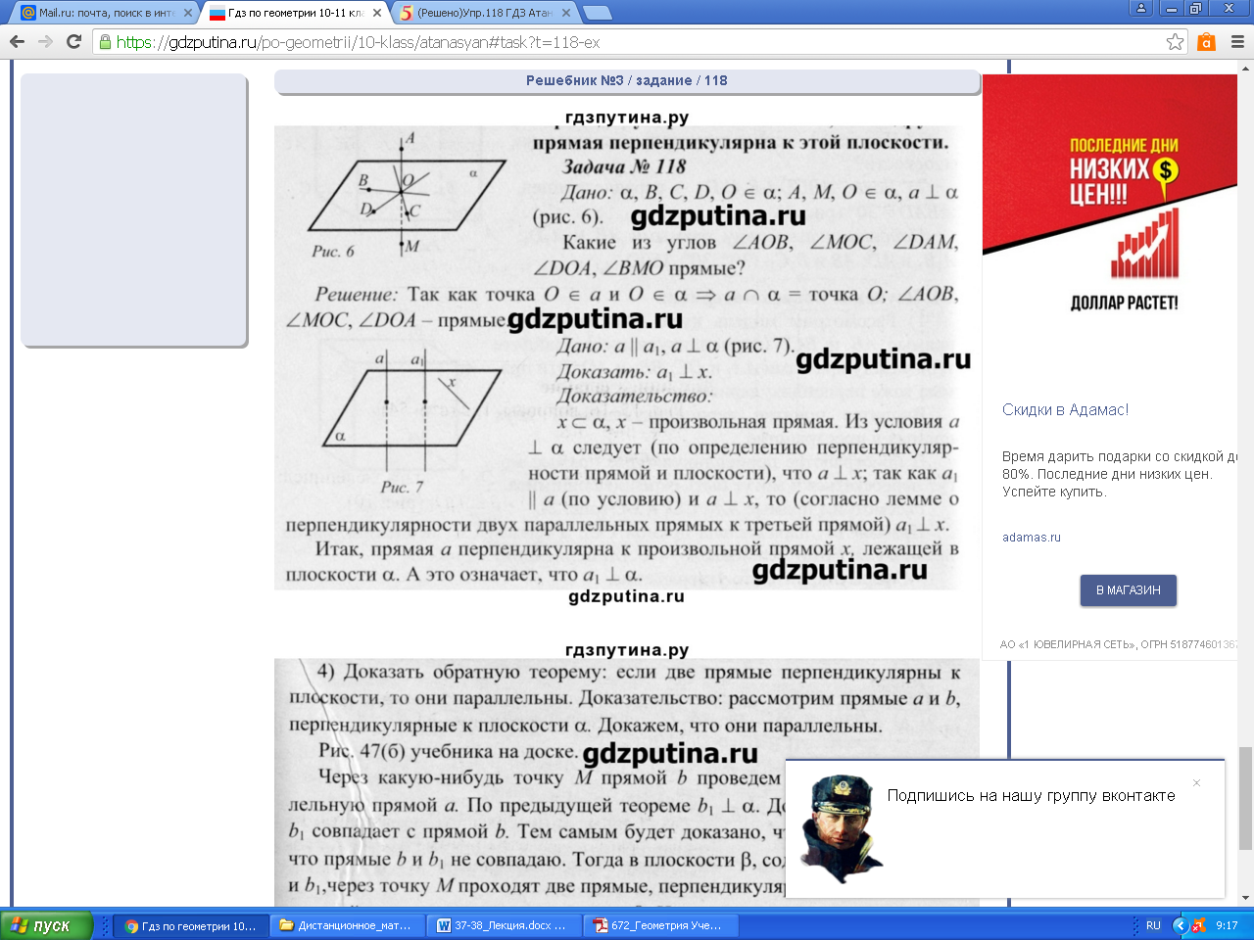

**Условие задачи и решение:**

